***KČT - Středočeská oblast, Programová rada***

***a Spolek „Vltavan“ v Praze***

***vás zvou dne***

***9. 6. 2018***

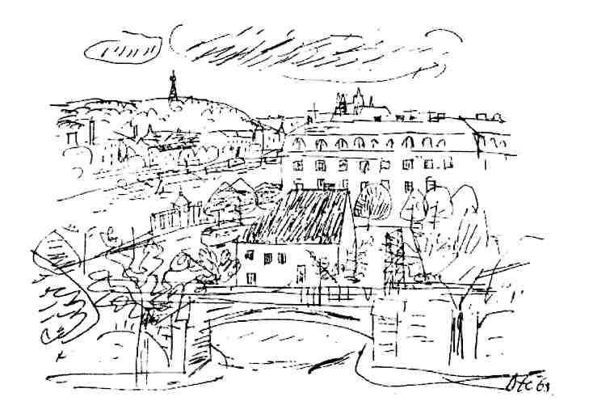turisticko-vltavanskou akci

**PODSKALSKÉ SETKÁNÍ**

**TURISTŮ A VLTAVANŮ**

Akce je pořádána u příležitosti 100 let vzniku samostatného Československa

a oslav 15 let KČT STŘEDOČESKÁ OBLAST,

147 let SPOLKU “VLTAVAN“ V PRAZE,

130 let KČT

Na setkání v pražském Podskalí se těší spolek „Vltavan“

    

 C:\Users\OEM\Spolek Vltavan v Praze\LOGA-znaky\Povodi a.s..TIF